Cahier technique
Table des matières
Présentation du problème 3
Objectifs, Contraintes et environnement 3
Solution logicielle 4
Modélisation des communications 4
Architecture du système 5
Modules utilisées 5

Présentation du problème

Objectifs, Contraintes et environnement
Le but du projet est de créer un programme pouvant répartir les installations et désinstallation d’un programme sur l’ensemble des machines composant un parc informatique (voir schéma ci-dessous).
Ce parc informatique est composé de machines identiques sous le système d’exploitation Windows, et pour la réalisation de ce projet, le langage PERL nous est imposé.
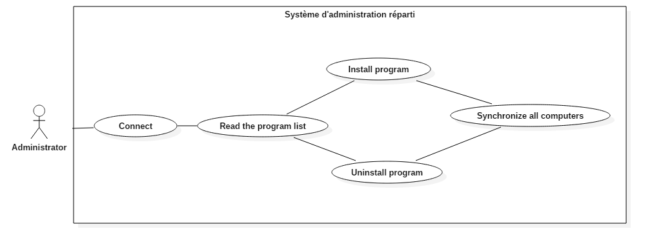Illustration 1: Cas d'utilisation de l'utilisation du logiciel d'administration

Solution logicielle

Modélisation des communications
Les différents types de communications ont été modélisés sur les schémas suivants :
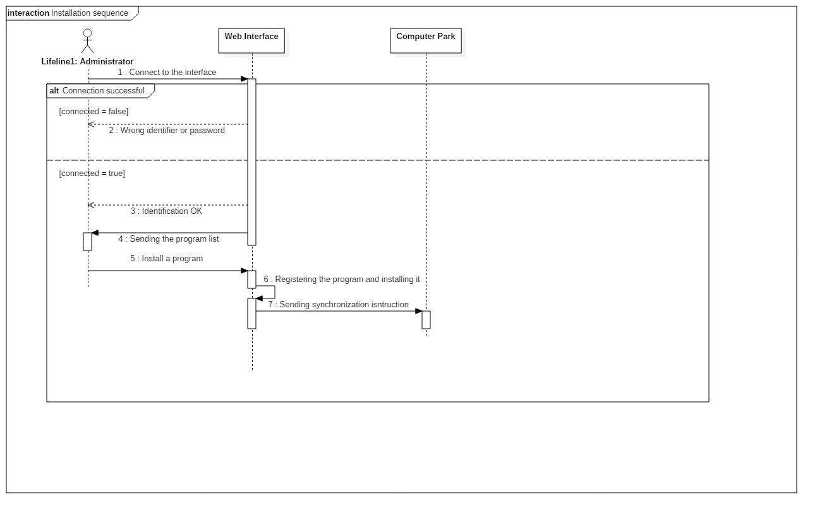Illustration 2: Séquence d'installation d'un programme
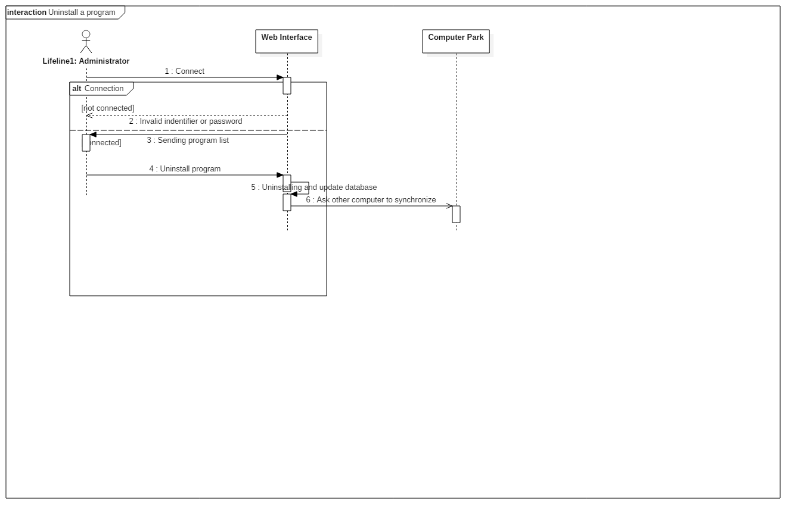Illustration 3: Désinstallation d'un programme

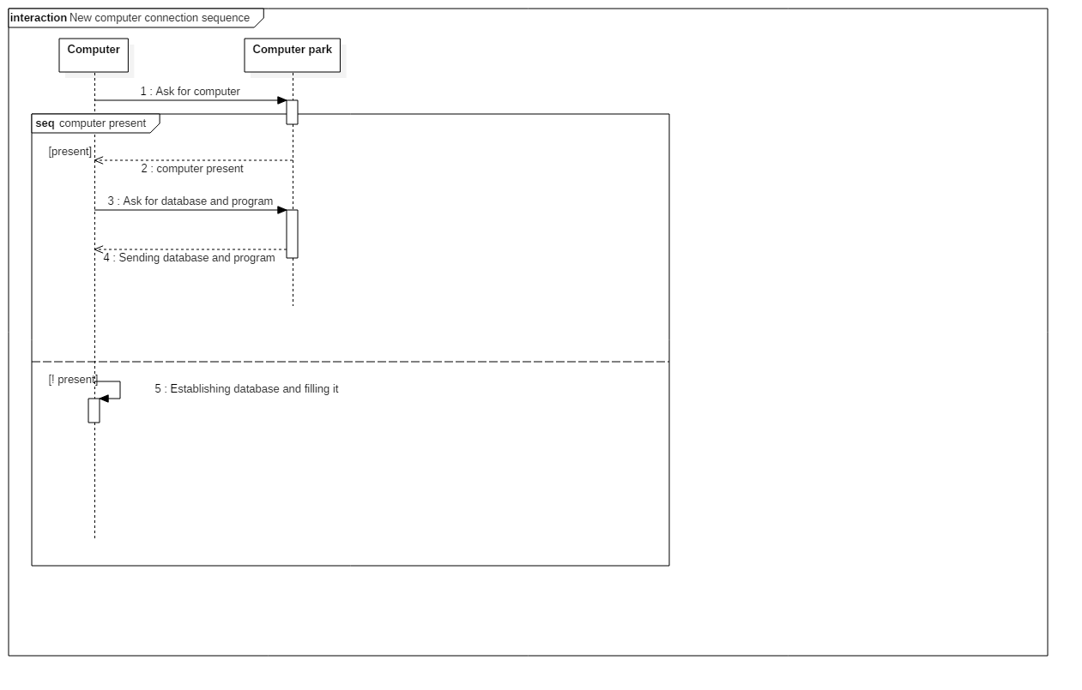Illustration 4: Installation d'une nouvelle machine dans le parc

Architecture du système
Pour la réalisation de ce logiciel, le modèle d’architecture qui sera utilisé sera adapté du modèle MIMD (Multiple Instructions Multiple Data). Au vu des communications réseau à effectuer, le modèle de gestion par message, semble être le plus adapté.

Modules utilisées

Pour ce projet, nous utiliserons les modules suivants :
- Win32TieRegistry : Module disponible sur le site de la CPAN permettant d’effectuer les manipulations sur les clés de registre ;
- Socket : Module également disponible sur le site de la CPAN, il permet la mise en place de Socket pour l’interaction en réseau ;
- DBD-SQLite : permettant d’établir des bases de données concernant les différents produits installés.

